Устройство корпоративной платформы управления бизнесом

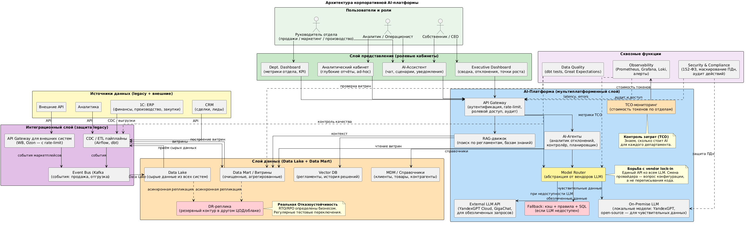
Источники данных и корпоративные системы
К платформе были подключены четыре типа источников, разделённые по характеру данных и способу интеграции:
Операционные системы (синхронные выгрузки):
- ERP-система заказчика — финансовые данные, закупки, себестоимость, товарные остатки. Интеграция через API + периодические пакетные выгрузки по расписанию.
- Корпоративная CRM — данные о клиентах, сделках, лидах, истории взаимодействий. Интеграция через REST API с OAuth 2.0.
Внешние источники:
- Внешние API (аналитические сервисы, справочники, информационные сервисы) — через внешний API Gateway с rate-limiting и кэшированием для защиты от перегрузок.
Внутренние сервисы:
- Логи пользовательских событий, метрики собственных приложений, данные аналитических систем.
Все источники проходили через единый интеграционный слой (Kafka как шина событий + CDC-пайплайны), что позволило защитить продуктивные системы от перегрузки аналитическими запросами и обеспечить согласованность данных.
Как обновлялись и проверялись данные
Обновление данных — двухуровневая архитектура:
- Batch-обновление (ночные пайплайны): Apache Airflow оркестрировал dbt-трансформации по слоям Raw → ODS → DM → витрины. Пайплайны запускались по расписанию с зависимостями между слоями.
Real-time события: Kafka принимал CDC-события (через Debezium для баз данных, через коннекторы для API) и передавал их в стриминговые пайплайны Spark для near-real-time обновления витрин и фичей.
Проверка качества данных (Data Quality):
- dbt tests на уровне трансформаций: уникальность ключей, not_null для обязательных полей, referential integrity между слоями, доменные проверки.
- Great Expectations для сложных бизнес-проверок: согласованность сумм между слоями, свежесть данных (freshness SLA), распределительные тесты (не должно быть аномальных всплесков).
- Линейдж (lineage): автоматическая трассировка зависимостей между источниками, трансформациями и витринами — для быстрого определения каскадных эффектов при сбоях.
При падении любого теста пайплайн автоматически помечался как «нездоровый», и данные не попадали в продуктивные витрины — срабатывал алерт в Alertmanager.
Кабинеты, интерфейсы и дашборды
Ролевые витрины были разделены на три типа в зависимости от потребностей пользователя:
- Executive-дашборды (для руководителей): сводные KPI, отклонения от плана, тренды, ключевые риски. Визуализация через BI-инструмент (Yandex DataLens / Apache Superset) с drill-down возможностями.
- Аналитические кабинеты (для аналитиков): детализированные срезы данных, ad-hoc редактор SQL-запросов, возможность экспорта. Прямой доступ к витринам уровня DM.
- Операционные интерфейсы (для менеджеров и операционистов): задачи и уведомления, интегрированные с корпоративной системой задач; формы для ручного ввода корректировок.
AI-ассистент был реализован как отдельный чат-интерфейс с доступом к витринам через Text2SQL и к регламентной базе знаний через RAG (векторный поиск по Qdrant).
Дашборды наблюдаемости для технической команды: Grafana с метриками платформы (latency, error rate, token throughput, queue depth), алерты в Alertmanager.
Роли и уровни доступа
Ролевая модель была построена на базе RBAC с атрибутным расширением (ABAC):
Роль | Доступ к данным | Действия
Руководитель (CEO / Head of Dept) | Сводные метрики своего подразделения и выше. Не видит детализацию до уровня конкретных клиентов (ПДн) | Просмотр дашбордов, запрос отчётов
Аналитик | Детализированные данные в рамках своей бизнес-области | Ad-hoc запросы, экспорт, построение отчётов
Операционист / Менеджер | Данные только по своим задачам и контрагентам | Исполнение задач, обновление статусов
Data Engineer / ML Engineer | Технические метаданные, доступ к пайплайнам и моделям | Разработка, мониторинг, отладка
Администратор | Полные технические права, но без доступа к бизнес-данным пользователей | Управление инфраструктурой, доступами
Разграничение данных реализовано на уровне SQL-витрин через фильтры по tenant_id / department_id и через API Gateway, который инжектировал контекст пользователя в каждый запрос. Все действия логировались для аудита.
Что было разработано с нуля, а что собрано на готовых решениях
Использованы готовые open-source и облачные решения:
Компонент | Решение | Почему выбрано
MPP-хранилище | Greenplum | Зрелость, производительность на аналитических запросах, открытое ПО
Шина событий | Apache Kafka | Стандарт для high-throughput event streaming
Оркестрация пайплайнов | Apache Airflow + dbt | Индустриальный стандарт ETL/ELT
Векторная БД | Qdrant | Производительность, простой API, open-source
LLM Serving | vLLM, Triton Inference Server | Best-in-class для LLM и классических ML-моделей
Оркестрация контейнеров | Kubernetes | Стандарт для production-развёртывания
Мониторинг | Prometheus + Grafana + Loki | Стандарт наблюдаемости
Data Quality | Great Expectations + dbt tests | Зрелые инструменты с хорошей интеграцией
Автоскейлинг | KEDA | Автоскейлинг по кастомным метрикам (LLM-специфичные)
Разработано с нуля (кастомная часть):
- Интеграционный слой (Event Sourcing + CQRS): собственные коннекторы к legacy-системам заказчика, паттерны компенсации сбоев (Saga), кастомные обработчики событий.
- Feature Store-обвязка: собственные механизмы point-in-time корректности, синхронизация между offline (Greenplum) и online (Valkey/Redis) хранилищами.
- Model Router: собственная абстракция над LLM-провайдерами (vLLM, внешние API) с fallback-логикой, защитой от каскадных сбоев (Circuit Breaker) и мониторингом TCO.
- LLM Observability-модуль: кастомные метрики (KV cache utilization, token throughput, request queue) и алерты, специфичные для LLM-инференса.
- Data Governance-процессы: собственные стандарты именования, шаблоны dbt-моделей, процессы ревью, документация lineage.
- Бизнес-логика скоринга и AI-агентов: специфичные для заказчика модели, промпты, цепочки рассуждений, HITL-сценарии (Human-in-the-Loop).
- Ролевая модель доступа: кастомная реализация с учётом специфики заказчика (отраслевой compliance).
Соотношение: примерно 30% кастомной разработки (бизнес-логика, интеграции, процессы) и 70% готовых компонентов (инфраструктура, инструментарий). Это осознанный архитектурный выбор: не изобретать велосипеды там, где есть зрелые решения, и сосредоточить разработку на дифференцирующих компонентах.

